Sauce nappante au chocolat
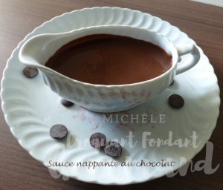 Pour un gros bol de Sauce
- 120 g de chocolat noir à 65% de cacao
- 230 g d'eau
- 80 g de crème liquide
- 40 g de lait entier
- 50 g de sucre en poudre
Mettre dans une casserole le chocolat en morceaux, l'eau, la crème,
le lait et le sucre.
Porter à ébullition en remuant puis laisser frémir pendant quelques secondes
pour que la sauce devienne "nappante".
Verser dans un saladier et filmer à même la surface.
Laisser refroidir.
La sauce est encore liquide mais elle va devenir onctueuse en refroidissant.
Elle se conserve quelques jours au réfrigérateur.
Il suffira de bien la remuer avent de l’utiliser pour qu'elle redevienne coulante.

